создать таблицу Employees с полями employee_id число, , first_name текст , last_name текст , email текст , phone текст , job_id текст , salary число , commission_pct число , manager_id число , department_id число

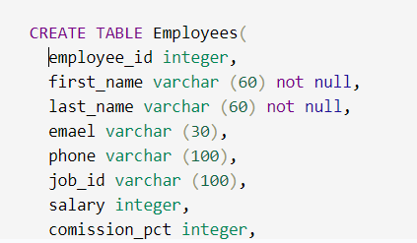



из таблицы Employees вывести всех сотрудников с job_id FI_ACCOUNT

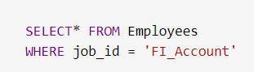

вывести всех сотрудников, которые зарабатывают меньше 12000

SELECT* FROM Employees

WHERE salary < 12000

5. вывести сотрудников из департаментов 70, 80, 100



6. вывести всех сотрудников, у которых имя начинается на D

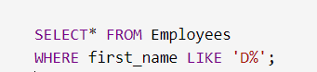

7. вывести сотрудников, у которых employee_id от 108 до 143

6. вывести всех сотрудников, у которых имя начинается на D

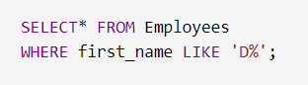

7. вывести сотрудников, у которых employee_id от 108 до 143

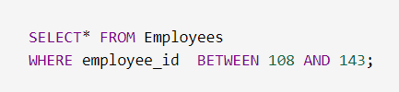

8. вывести имя и фамилию тех сотрудников, у которых номер телефона начинается с 590

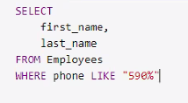

9. вывести сотрудников, у которых зарплата больше 1000, job_id равно IT_PROG и номер телефона начинается с 590

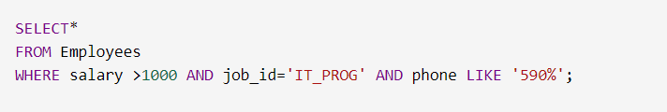

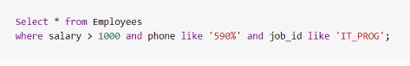

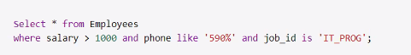

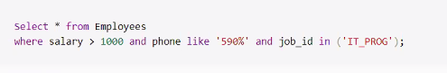

10. вывести имя, фамилию и зарплату тех сотрудников, у которых зарплата в интервале [8000; 10000] и у них commission_pct не null

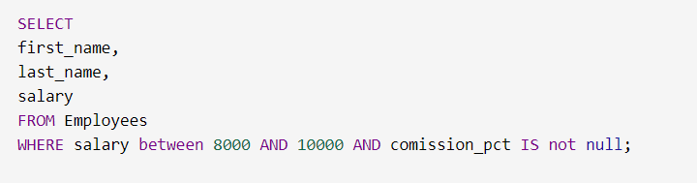

11. Создайте таблицу goods: id первичный ключ автоинкремент title строка (128), не пустое значение quantity строка (128) price целое число, не пустое значение

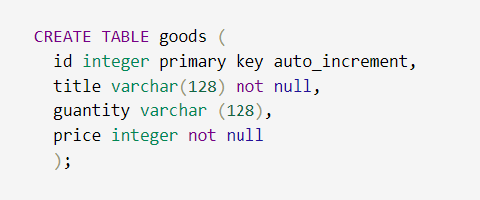

12. Добавьте 10 строк



13. Найдите товары дешевле 1000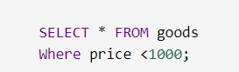

14. Найдите товары, начинающиеся на А SELECT * FROM goods

--Where title LIKE 'A%';

15. Найдите товары, с количеством равно 10 и с ценой больше 200

WHERE quantity = 10 AND price >10;

16. Найдите товары с нулевым количеством WHERE quantity is NULL

17. Найдите товары, у которых цена в интервале [100, 1500]

WHERE quantity BETWEEN 100 AND 1500;

1. Создать таблицу staff с полями:• id – integer - уникальное значение, не null, с автозаполнением • firstname - varchar - не null• lastname - varchar - не null• position - varchar• age - integer - от 0 до 110• has_child – либо Y, либо N• username - varchar – уникальный

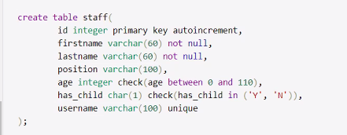

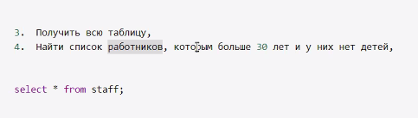

4. Найти список работников, которым больше 30 лет и у них нет детей,

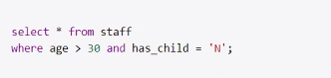

5. Найти список работников, у которых средний уровень должности и им больше 20 лет,

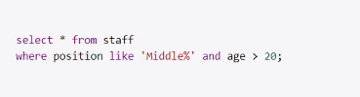

6. Найти список работников, у которых имя начинается с буквы А и у них нет детей,

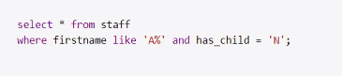

7. Найти список работников, которым меньше 25, у них младший уровень должности и у них нет детей,

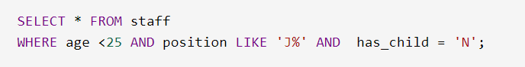



8. Найти список работников с именем Анна, у которых уровень должности либо средний, либо старший



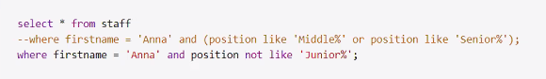

9. Найти всех блогеров,

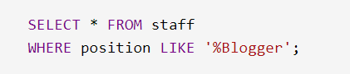

10. Найти всех преподавателей, у которых есть дети,

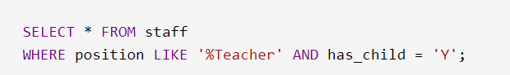

11. Найти всех дизайнеров, которым меньше 40,



12. Найти всех Томов со средним уровнем должности,

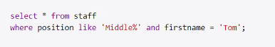

13. Найти всех с фамилией Лоренц у который нет детей, и они молодые работники (младший уровень должности)

